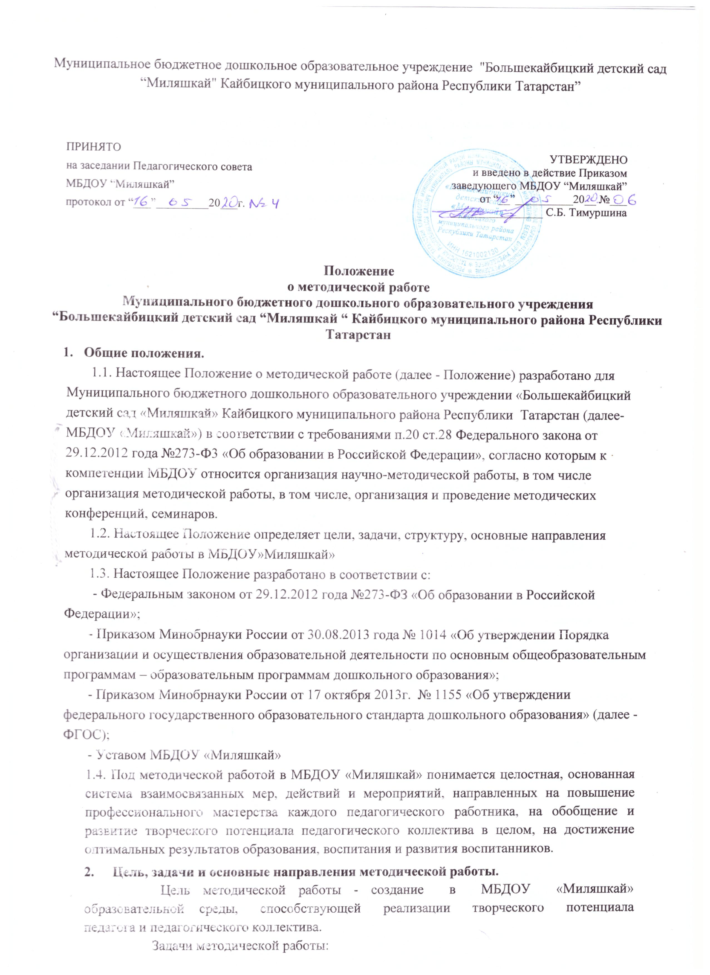

-анализ и внедрение нового методического обеспечения образовательного процесса, способствующего реализации личностно-ориентированного социально- педагогического подхода;
- повышение профессионального мастерства педагогических работников;
- формирование у педагогических работников основных компетенций, необходимых для создания социальной ситуации развития воспитанников, соответствующей специфике дошкольного возраста.
Основные направления методической работы:
Аналитическая деятельность:
- создание и ведение базы данных о педагогических работниках;
- выявление затруднений педагогических работников дидактического и методического характера;
- сбор и обработка информации о результатах учебно-воспитательной работы педагогических работников;
- изучение, обобщение и распространение педагогического опыта педагогических работников;
Информационная деятельность:
- формирование банка педагогической информации (нормативно-правовой, научно-методической, методической и др.);
- изучение нормативных правовых документов, в том числе Федерального Государственного образовательного стандарта дошкольного образования;
- ознакомление педагогических работников с новинками педагогической, психологической, методической и научно-популярной литературы;
- создание медиатеки.
Организационно-методическая деятельность:
- изучение запросов, методическое сопровождение и оказание практической помощи молодым специалистам, педагогическим работникам в период подготовки к аттестации, в межаттестационный и межкурсовой периоды;
- прогнозирование, планирование и организация повышения квалификации и профессиональной переподготовки педагогических работников, оказание им информационно-методической помощи в системе непрерывного образования;
- организация и проведение мастер-классов, семинаров-практикумов, конкурсов;
- участие в разработке программы развития МБДОУ «Миляшкай»;
- методическое сопровождение подготовки педагогов к участию в конкурсах профессионального мастерства;

- организация проведения экспертизы авторских методических материалов.
Консультационная деятельность:
- организация консультационной работы для педагогических работников (индивидуальное, групповое консультирование);
- разработка методических рекомендаций (в том числе образцов документов) для педагогических работников с целью повышения эффективности и результативности их труда, роста профессионального мастерства.

- Структура методической работы
В структуре методической работы МБДОУ «Миляшкай» функционирует:
- педагогический совет.
- аттестационная комиссия.

- Формы и содержание методической работы
Основными формами методической работы в МБДОУ «Миляшкай» являются:
- заседания педагогического совета;
- методические конференции, семинары, совещания;
- методические занятия - открытые занятия, мастер-классы, практикумы, круглые столы и т.д.;
- разработка учебно-методических материалов и документов;
- консультирование педагогических работников;
- самообразование педагогических работников;
- наставничество;
- иные формы.
Основным содержанием методической работы на заседаниях педагогического совета являются:
- разработка, обсуждение и принятие основной образовательной программы дошкольного образования МБДОУ «Миляшкай»;
- анализ соответствия развивающей предметно-пространственной среды требованиям ФГОС;
- разработка организационно-методического сопровождения процесса реализации основной программы;
- анализ результатов самообследования;
- анализ выполнения планов работы;
- выработка и реализация комплекса мер по повышению квалификации педагогических работников.

- Организация методической работы.
Руководство методической работой МБДОУ «Миляшкай» осуществляет заведующая.
Планирование методической работы осуществляется на учебный год. План методической работы является частью годового плана МБДОУ «Миляшкай».

Организация методической работы возлагается на старшего воспитателя, который:
- координирует и контролирует работу педагогов по всем направлениям педагогической деятельности;
- обобщает, систематизирует и пополняет методическую копилку докладами, сообщениями, сделанными на заседаниях Педагогического совета, семинарах, конспектами отрытых мероприятий и т.д.;
- планирует проведение семинаров, практикумов, которые служат для повышения педагогического мастерства педагога, проведение открытых показательных мероприятий, мастер-классов для демонстрации методов образовательной и воспитательной работы.
МБДОУ «Миляшкай» формулирует единую методическую тему, исходя из следующих требований:
- актуальность темы;
- учет достигнутого уровня деятельности, интересов и запросов педагогов;
- связь темы с конкретными научно-педагогическими исследованиями и рекомендациями, с педагогическим опытом, накопленным практикой работы других учреждений;
- учет ресурсов.
Единая методическая тема МБДОУ «Миляшкай» реализуется через систему методической работы.
- Делопроизводство
В номенклатуру дел по методической работе входят:
- база данных по педагогическим работникам;
- годовые планы и отчеты по методической работе;
- основная образовательная программа;
- протоколы педагогических советов и материалы к ним;
- расписание занятий, примерный режим дня;
- акты-справки контрольной деятельности (результаты фронтальных и тематических проверок);
- материалы по аттестации;
- диагностика (мониторинг);
- календарные планы работы воспитателей;
- перспективные планы и материалы по повышению квалификации педагогических работников;
- материалы по профессиональным конкурсам;
- материалы по обобщению и распространению передового педагогического
опыта;
- учебно-методические пособия, разработанные педагогическими работниками.

